

Actividad 8 Individual – Regresión no lineal

Enrique Rosales Mijangos
A01735074
03/11/2026

1. Objetivo
Analizar la relación entre las salidas de inventario (SALIDAS, variable respuesta) y las variables SKU y NOMBRE (variables predictoras convertidas a numérico), comparando para cada una tres modelos: lineal simple, exponencial y potencial. Los datos provienen de la hoja Histórico_Entradas_SAlidas (55,180 registros, 2019–2026). El desarrollo completo se encuentra en el notebook Actividad_8_Regresion_No_Lineal.ipynb.
2. Preprocesamiento
2.1 Nulos, duplicados y valores inválidos
No se encontraron valores nulos, textos vacíos, registros duplicados ni salidas menores o iguales a cero, por lo que no fue necesario imputar ni descartar registros en esta etapa.
2.2 Outliers
SALIDAS presenta una distribución muy asimétrica (mediana de 3 unidades y máximo de 1,663). Se aplicó el criterio del rango intercuartílico (IQR) sobre ln(SALIDAS), con un límite superior de 181 unidades. Se eliminaron 130 registros atípicos (0.2 %), quedando 55,050 registros.
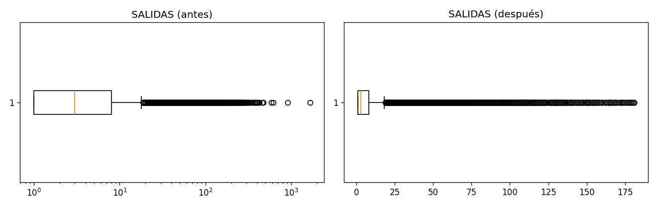
Figura 1. Distribución de SALIDAS antes y después de depurar outliers.
2.3 Transformaciones
SKU y NOMBRE (5,293 valores distintos cada una) se convirtieron a numérico mediante un ranking de frecuencia: el código 1 corresponde al artículo con más movimientos en el historial y el 5,293 al que menos. Se inicia en 1 porque los modelos exponencial y potencial requieren x > 0. Adicionalmente se calculó ln(SALIDAS) para la detección de outliers y para el R² linealizado.

3. Modelos y resultados
Para cada predictora se ajustaron tres modelos por mínimos cuadrados sobre SALIDAS en su escala original: lineal (y = a + b·x), exponencial (y = a·e^(b·x)) y potencial (y = a·x^b). Se calcularon el coeficiente de determinación (R²), el de correlación (r, con el signo de la pendiente), el R² de la versión linealizada (ln y), el RMSE y el MAE.
3.1 Tabla comparativa
Predictora | Modelo | a | b | R² | r | R² lineal. | RMSE | MAE
SKU_NUM | Lineal simple | 12.6786 | -0.00331 | 0.0437 | -0.2090 | 0.0437 | 17.42 | 9.80
SKU_NUM | Exponencial | 35.7593 | -0.00534 | 0.1403 | -0.3746 | 0.0729 | 16.51 | 8.10
SKU_NUM | Potencial | 92.0829 | -0.39050 | 0.1833 | -0.4282 | 0.2088 | 16.09 | 8.56
NOMBRE_NUM | Lineal simple | 12.7134 | -0.00334 | 0.0445 | -0.2109 | 0.0445 | 17.41 | 9.79
NOMBRE_NUM | Exponencial | 35.7198 | -0.00532 | 0.1407 | -0.3752 | 0.0756 | 16.51 | 8.10
NOMBRE_NUM | Potencial | 92.7219 | -0.39189 | 0.1848 | -0.4298 | 0.2108 | 16.08 | 8.55
Tabla 2. Coeficientes y métricas por modelo (n = 55,050). En negritas, el modelo con mayor R² por predictora.
3.2 Gráficas
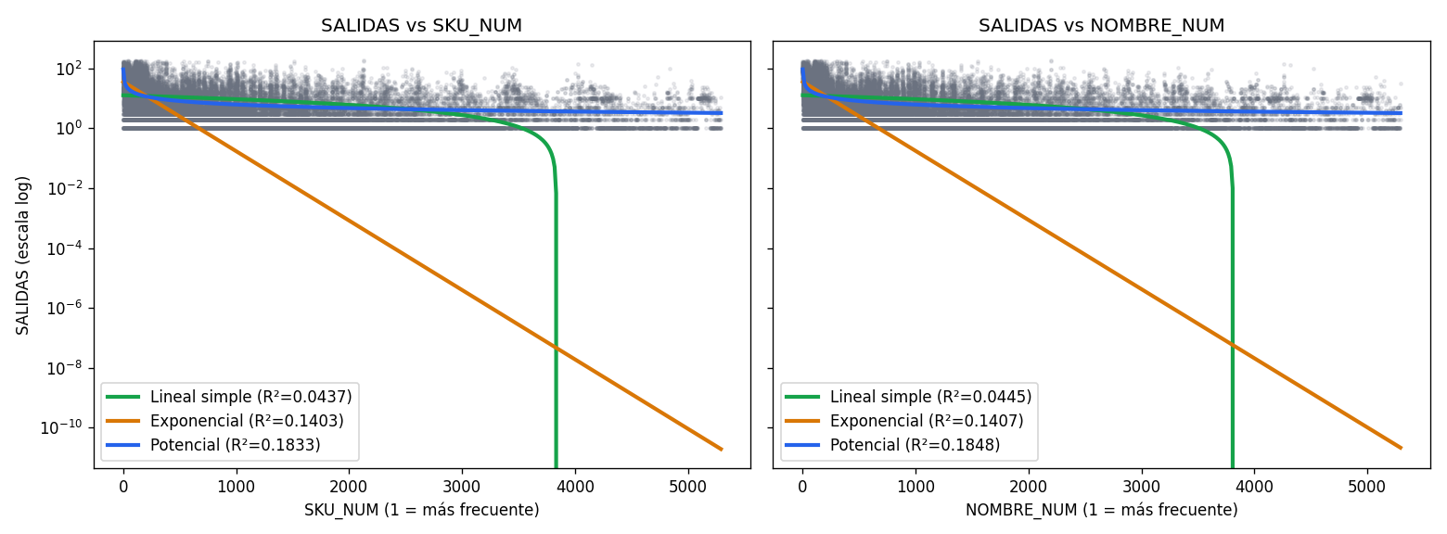
Figura 2. Ajuste de los tres modelos sobre los registros (eje y en escala logarítmica).
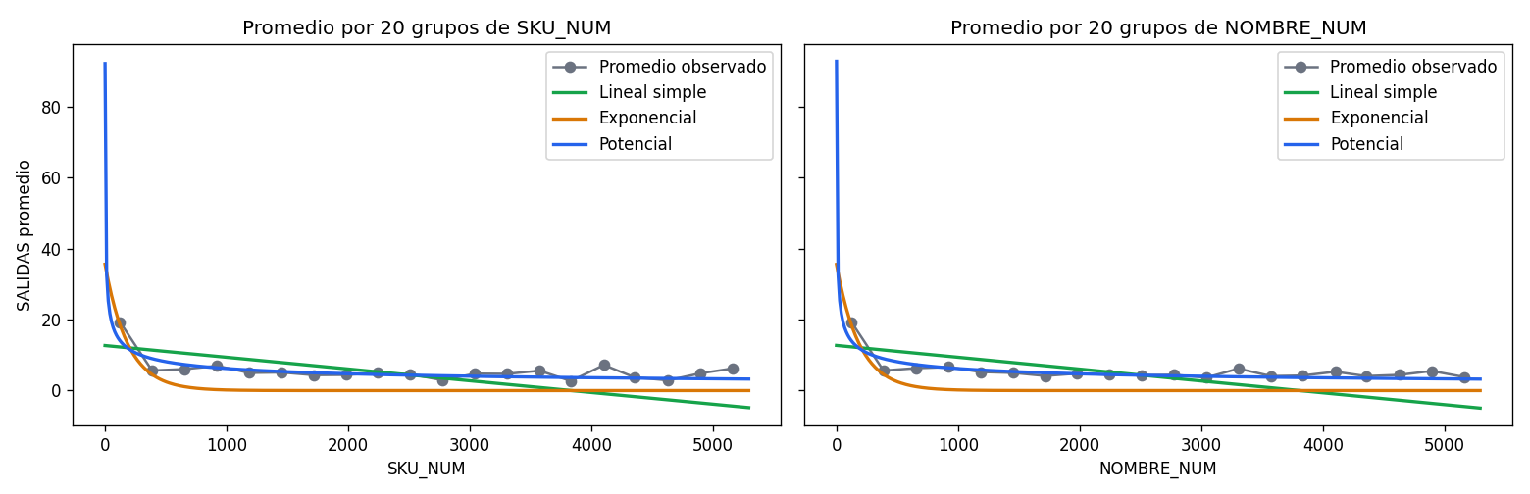
Figura 3. Promedio de SALIDAS por 20 grupos del código, contrastado con los modelos.
4. Análisis
• Mejor modelo: el potencial obtuvo el mayor R² con ambas predictoras (SKU: 0.183; NOMBRE: 0.185; r ≈ −0.43) y el menor RMSE, seguido del exponencial (R² ≈ 0.14, r ≈ −0.37) y, por último, el lineal (R² ≈ 0.044, r ≈ −0.21).
• Forma de la relación: la relación es claramente no lineal: las salidas promedio caen con rapidez en los primeros cientos de códigos (≈19 unidades por registro) y luego se estabilizan en torno a 4–6 unidades. Un modelo potencial captura esa caída y la cola plana; el lineal no.
• Limitaciones del lineal y del exponencial: la recta cruza el cero cerca del código 3,830 y predice salidas negativas, lo cual no tiene sentido físico; el exponencial decae demasiado rápido hacia cero (de ahí que su R² linealizado sea de solo 0.07 frente a 0.21 del potencial), aunque obtiene el menor MAE (≈8.1) por ajustar bien la mayoría de registros de pocas unidades.
• SKU frente a NOMBRE: los resultados son prácticamente idénticos porque ambas variables identifican el mismo artículo (relación 1 a 1); las diferencias mínimas se deben solo al orden de desempate entre artículos con la misma frecuencia.
• Magnitud de la correlación: es negativa y de intensidad baja a moderada; incluso el mejor modelo explica solo ≈18 % de la variabilidad de SALIDAS. El resto depende de factores no incluidos (temporada, cliente, precio, etc.).
5. Conclusiones
De los tres modelos comparados, el potencial es el más adecuado para describir la relación entre el código del artículo (SKU o NOMBRE) y las salidas: los artículos más frecuentes en el historial tienden a salir en mayor cantidad por movimiento, con un efecto que se atenúa rápidamente. Con todo, el poder explicativo es limitado (R² ≈ 0.18), y debe tenerse en cuenta que el código numérico se construyó a partir de la frecuencia del propio historial, por lo que la relación es en parte estructural y no implica causalidad. Para predecir salidas se recomienda incorporar variables adicionales (tiempo, marca, cliente, precio).

